Informe 10 – Avance Instalación de Kobotoolbox

Durante el ultimo mes se han realizado varias pruebas para lograr la instalación de kobotoolbox, usando como base los repositorios del mismo, hay que resaltar la poca o casi inexistente documentación del proyecto para lograr una instalación de esta manera. Primero se realizo una prueba de instalación en una maquina virtual de Fedora 27 Server, en la cual hubo varios inconvenientes debido al desconocimiento de las dependencias del sistema. En esta maquina no se logro siquiera instalar todas las dependencias de python dado a errores lanzados durante el proceso. En especifico hubo un error al que, por mas que se busco en Internet, no se logro encontrar solución,

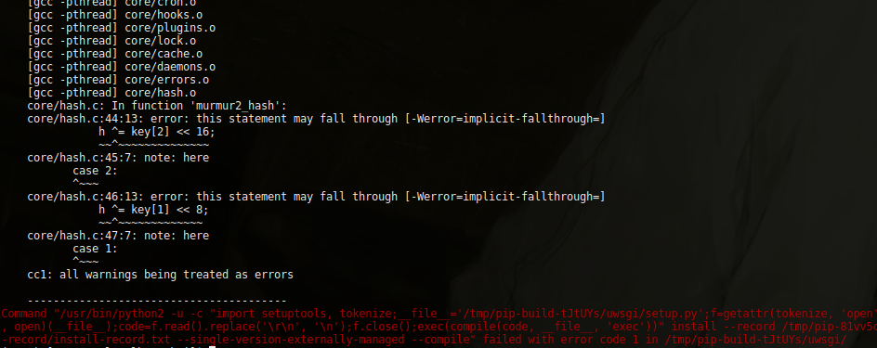
Imagen disponible en https://raw.githubusercontent.com/DaielChom/Diplomado-Dunti/master/Practica/images/Error_11.png

También se creo un foro en stackoverflow (https://stackoverflow.com/questions/48246830/kobotoolbox-install-uwsgi-error), dado que varios de los errores que hasta el momento surgieron durante la instalación de las dependencias de python se les había encontrado solución en esta pagina. Sin embargo no se obtuvo respuesta.

Llegado a este punto se deicidio probar en una maquina virtual de Ubuntu, en la cual se logro instalar las dependencias tanto de python como de apt (https://github.com/kobotoolbox/kpi/blob/master/dependencies/apt_requirements.txt). Sin embargo, tampoco se logro una instalación completa en este sistema, una vez mas debido a la falta de documentación y a mi propia inexperiencia en la creación de proyecto a gran escala. Durante el proceso se encontró que Kobotoolbox usa algún tipo de framework para la interfaz gráfica, ya sea, angular, react o algún otro.
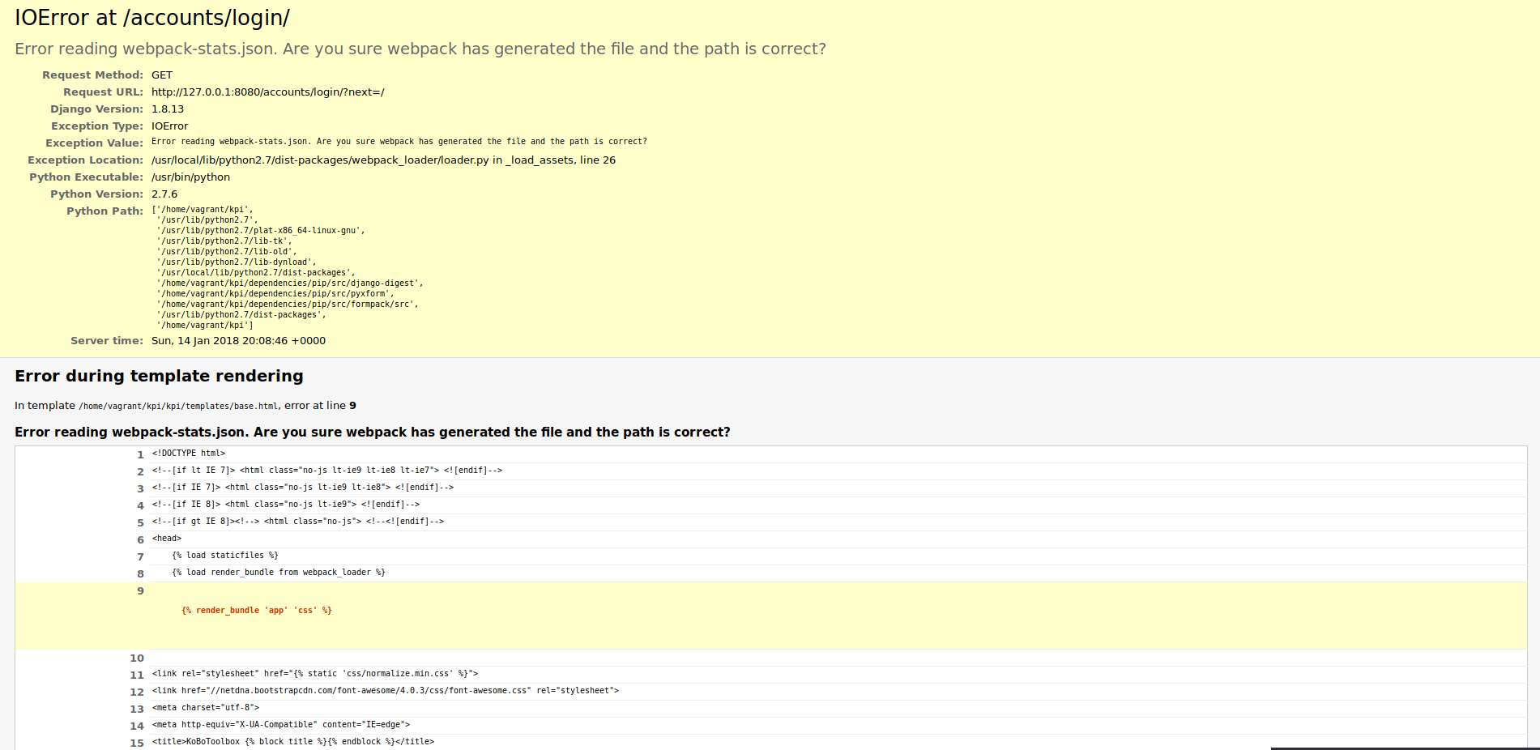

Imagen disponible en https://raw.githubusercontent.com/DaielChom/Diplomado-Dunti/master/Practica/images/error_ubuntu_01.png

Gracias a un par de videos de webpack que vi al encontrar este error, supe que se podría solucionar instalando las dependencias npm y compilando el proyecto, sin embargo, aunque la instalación de las dependencias npm se llevo a cabo, hubo un error en la compilación debido a la falta de varios archivos en el proyecto,

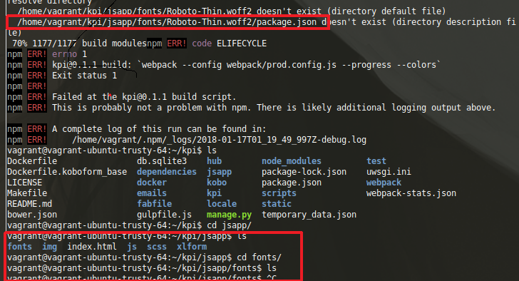

Al parecer solamente se trataba de un par de fuentes, pero las cuales no se encuentran en el repositorio dado git las ignora. Tampoco se tiene conocimiento de que otros archivos necesarios puedan estar siendo usados y no se encuentren en el repositorio, Tampoco se tiene conocimiento de las configuraciones ni versiones de las bases de datos que usa el proyecto, gracias a los errores en la instalación de dependencias se sabe que se necesita postgres y mongo. La configuración de postgres casi no es un problema pues se podría conocer al ver el archivo settings pero no se tiene conocimiento de la configuración respecto a shards que necesite mongo.

Otra alternativa para lograr la instalación era revisar las configuraciones en la maquina virtual en la que ya estaba funcionando kobotoolbox, pero existe un pequeño inconveniente y es que la versión de kobotoolbox presente en la maquina virtual es muy vieja, incluso la versión del kernel de la maquina es bastante viejo (3.*). Incluso existen un cambio de interfaz gráfica entre el repositorio actual y el de dicha maquina virtual, sin contar las posibles nuevas funcionalidades del mismo.

Por ende, y siendo la única manera soportada por kobotoolbox y de la única que se tiene una buena documentación dado que existe una wiki (http://www.kobowiki.org/index.php?title=Kobo_Docker_Setup) al respecto se decide realizar pruebas de instalación mediante dockers.

